|  |  |  |
| --- | --- | --- |
|  |  |  |
|  |  |  |
|  |  |  |
|  |  |  |
| Программный комплекс «Здравоохранение»  АРМ Стандарты | | |
| Руководство пользователя  по работе с функционалом «Стандарты МП» | | |
|  | Листов 9 |  |
|  |  |  |
|  | Анадырь  2022 |  |

**АННОТАЦИЯ**

Функционал «Стандарты медицинской помощи» (далее – МП) предназначен для использования в составе ПК «Здравоохранение», и выполняет следующие задачи:

* Просмотр стандарта медицинской помощи в формате PDF
* Печать стандарта медицинской помощи
* Настройка выбранного стандарта медицинской помощи
* Выбор стандарта МП исходя из установленного диагноза (Предварительный или клинический)
* Добавление назначений в историю болезни из настроенного стандарта
* Автоматическая проверка соответствия истории болезни стандарту МП

Просмотр загруженных клинических рекомендаций с федерального сервиса ВИМИС по профилям «Онкология», «Акушерство и неонатология», «Сердечно-сосудистые заболевания»

**СОДЕРЖАНИЕ**

1. НАСТРОЙКА СТАНДАРТОВ 4

2. РАБОТА СО СТАНДАРТОМ МП 6

3. ПРОВЕРКА ИСТОРИИ БОЛЕЗНИ НА СООТВЕТСТВИЕ СТАНДАРТА МП 8

4. ПРОСМОТР СТАНДАРТОВ И КЛИНИЧЕСКИХ РЕКОМЕНДАЦИЙ 9

# НАСТРОЙКА СТАНДАРТОВ

Для начала работы с функционалом **«Стандартов МП»** необходимо настроить соотношения в АРМ Стандарты. Для этого необходимо запустить **ПК «Здравоохранение»** двойным щелчком левой клавишей «мыши» на ярлыке, находящемся на Рабочем столе (Рисунок 1.1).

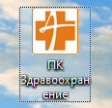

Рисунок 1.1. Ярлык ПК «Здравоохранение»

В появившемся окне ввести свой логин и пароль (Рисунок 1.2).

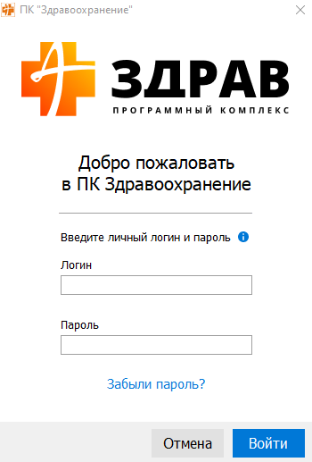

Рисунок 1.2. Окно ввода логина и пароля

При неправильном вводе логина или пароля выходит сообщение (Рисунок 1.3).

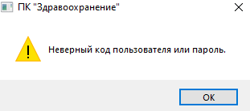

Рисунок 1.3. Некорректный ввод данных

После запуска ПК Здравоохранение и ввода учетных данных выберите АРМ Стандарты (Рисунок 1.4).

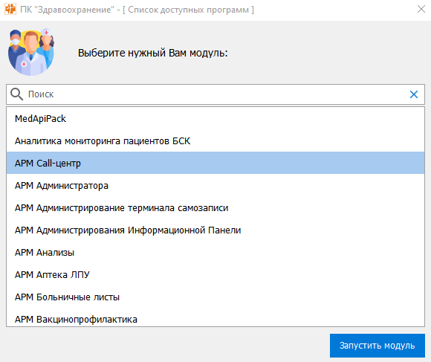

Рисунок 1.4. Список доступных АРМ

В окне необходимо выбрать соответствующую программу и нажать на кнопку **«Запустить модуль»**.Для этого можно перемещать полосу выбора программ клавишами **стрелка вверх** и **стрелка вниз** на клавиатуре или использовать «мышку». Запуск программы также происходит по нажатию клавиши **«Enter»** либо двойным щелчком левой клавишей «мышки» на названии программы в списке.

Также АРМ Стандарты можно запустить, уже находясь в программе ПК Здравоохранение, с помощью главного меню программы: **«Модуль → Открыть модуль»** (Рисунок 1.5).

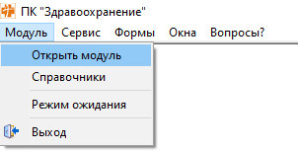

Рисунок 1.5. Открытие АРМ Врача нарколога через главное меню программы

В открывшейся форме необходимо выбрать из списка интересующий стандарт МП и нажать на кнопку «Настройка стандарта» (Рисунок 1.6).

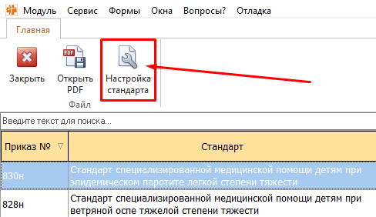

Рисунок 1.6. Выбор стандарта МП

В появившемся окне «Настройка стандарта» необходимо выставить соотношения по текущим используемым назначениям, с назначениями из стандарта МП.

Для этого необходимо выбрать нужную вкладку:

Вкладка «Диагностика заб.» отвечает за назначения при предварительном диагнозе.

Вкладки «Лечение заб.» и «Лекарственные препараты» отвечают за назначения, при установленном клиническом диагнозе.

Далее, исходя из столбца «Услуга стандарта» выбрать значение в столбце «Назначение», нажав на строку и после на кнопку  (Рисунок 1.7)

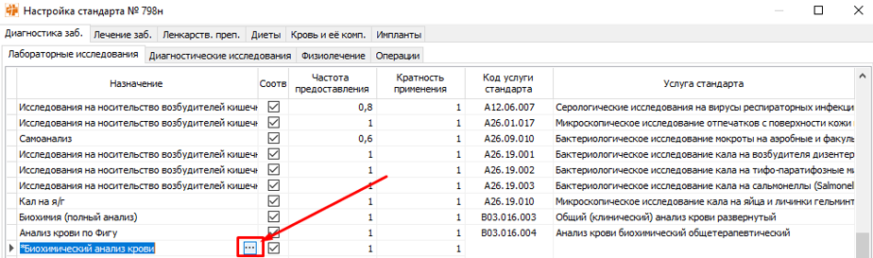

Рисунок 1.7. Настройка стандарта МП

После настройки соотношений для выбранного стандарта МП автоматически создаются шаблоны назначений, для работы со стандартом в АРМ Приемное отделение и АРМ Врача стационара.

# РАБОТА СО СТАНДАРТОМ МП

Для начала работы с настроенным стандартом МП необходимо нажать на кнопку «Шаблоны назначений» (находится на вкладках ЭМК2, Лекарственные назначения, либо непосредственно в документе ЭМК) в АРМ Приемное отделение или АРМ Врача стационара. Далее, если для установленного предварительного или клинического диагноза есть стандарт МП, то появится форма с выбором стандарта (Рисунок 2.1):

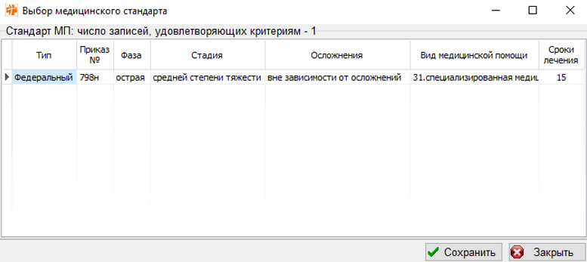

Рисунок 2.1. Выбор стандарта МП

После выбора стандарта МП автоматически подбирается шаблон необходимы блок шаблона назначений, где можно произвести назначение в соответствии со стандартом МП (Рисунок 2.2):

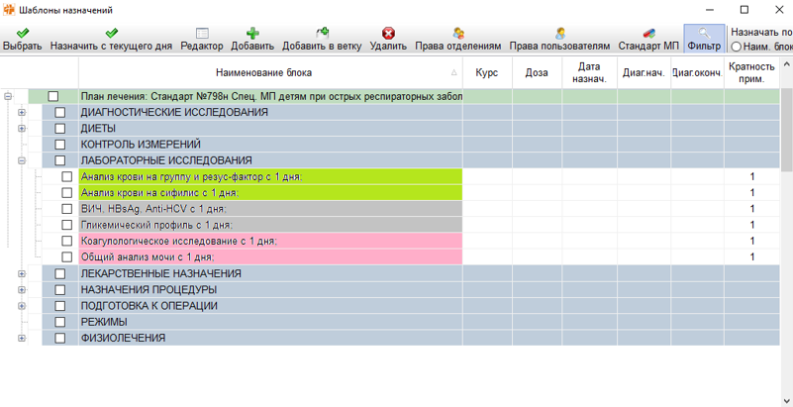

Рисунок 2.2. Выбор назначения в соответствии со стандартом МП

Палитрой помечается частота предоставления назначения:

 - Обязательное назначение (Частота предоставления = 1)

- Рекомендуемое назначение (Частота предоставления до значения 1)

- Не соответствие со стандартом.

В столбце «Кратность применение» отображается минимальное необходимое количество добавления данного назначения на протяжении случая заболевания.

# ПРОВЕРКА ИСТОРИИ БОЛЕЗНИ НА СООТВЕТСТВИЕ СТАНДАРТА МП

В ПК Здравоохранение реализованы 2 способа проверки истории болезни на соответствие со стандартом МП:

1) Нажатие на кнопку «Проверить на стандарт МП»

Кнопка находится на вкладке «ЭМК2»

После нажатия на кнопку появится окно с информацией о текущем соответствии истории болезни с выбранным стандартом МП (Рисунок 3.1)

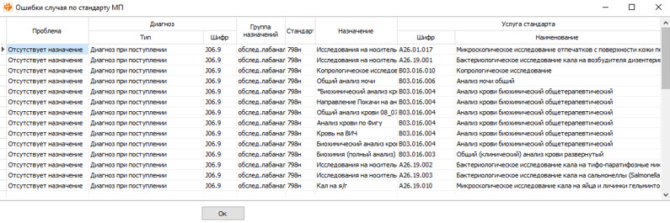

Рисунок 3.1. Проверка случая на стандарт МП

2) При закрытии случая заболевания

В случае несоответствия истории болезни выбранному стандарту МП выйдет уведомление (Рисунок 3.2):

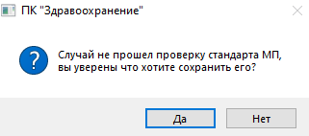

Рисунок 3.2. Информационное окно «Не соответствие стандарта»

Если случай соответствует стандарту, то появится информационное окно с подтверждением, что «Случай прошёл соответствие стандарта МП»

# ПРОСМОТР СТАНДАРТОВ И КЛИНИЧЕСКИХ РЕКОМЕНДАЦИЙ

Для просмотра документа стандарта необходимо выбрать строку в списке и нажать «Открыть» в верхней панели.

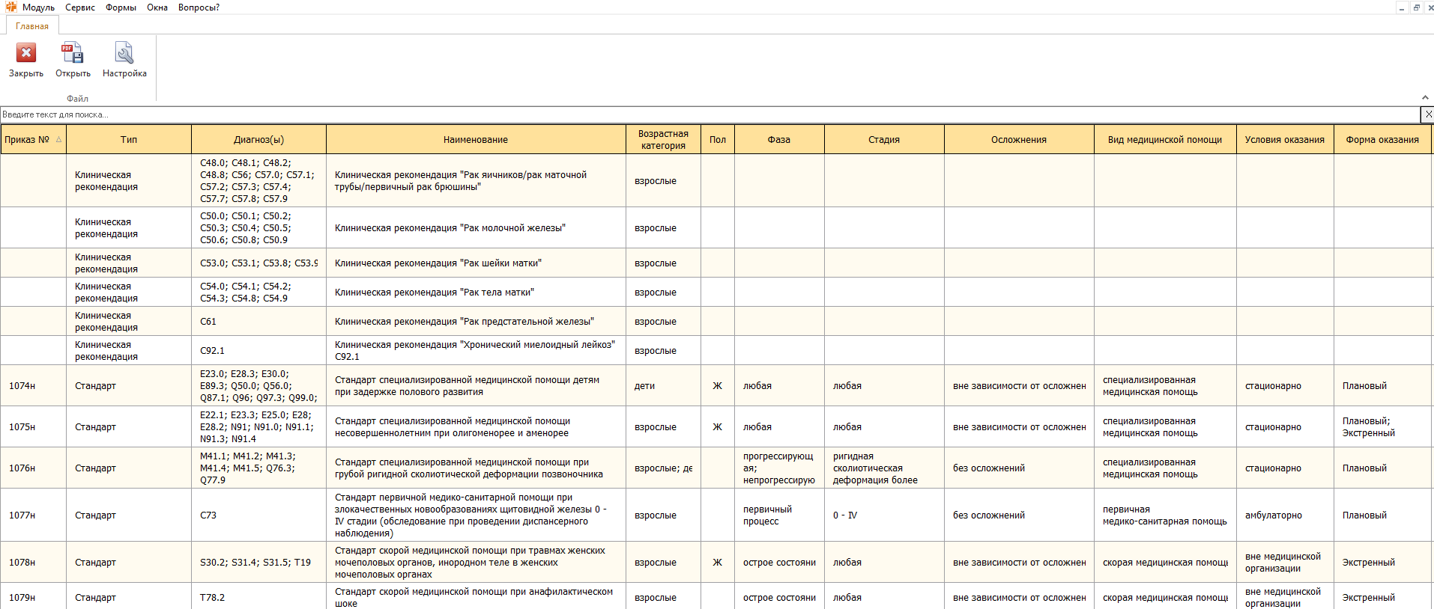

Рисунок 4.1. Список стандартов, клинических рекомендаций на главной форме АРМ

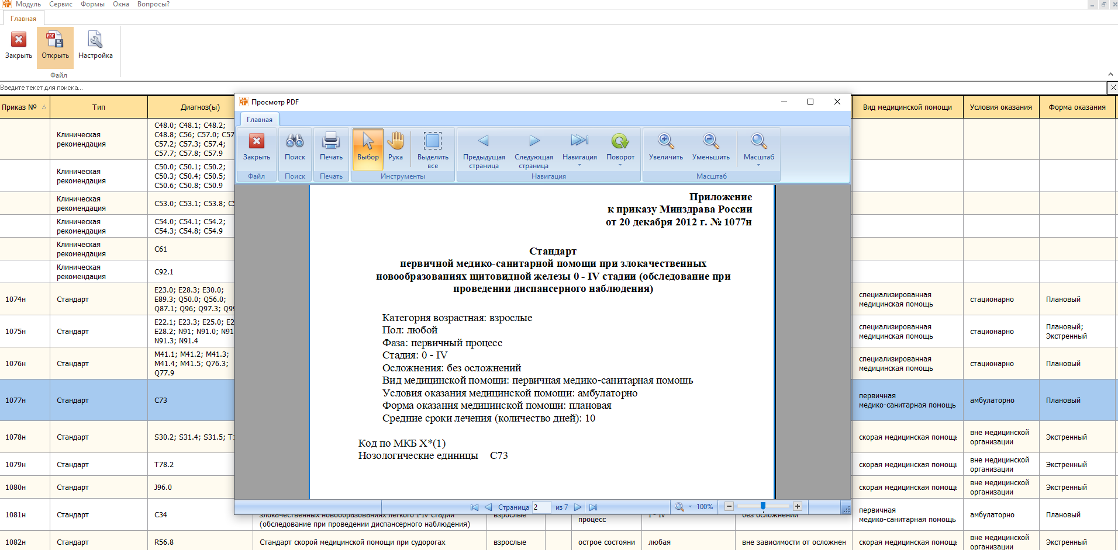

Рисунок 4.2. Форма просмотра выбранного документа